

**Ceph-RGW**

Contents

**一．简介** 4

1.1简介 4

**二．自定义安装** 4

***\* 版本修订记录 \****

|  |  |  |
| --- | --- | --- |
| ***版本号*** | ***修订时间*** | ***修订内容*** |
|  |  |  |
|  |  |  |
|  |  |  |
|  |  |  |
|  |  |  |

***\* Release Copyleft©free \****

**一．简介**

1.1简介

RGW是一个建立在librados之上的RESTful风格的接口，其运行的后台进程为radosgw，是一个HTTP服务器，用于和Ceph存储集群进行交互，RGW的数据可以和Ceph FS以及RBD存储在相同的集群中，它兼容两种接口：

* S3-compatible
* Swift-compatible

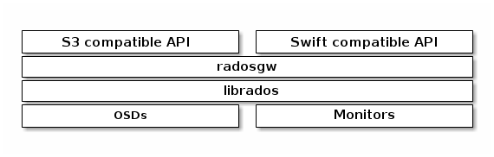

**二．自定义安装**